

**IΔΡΥΣΗ ΒΟΥΛΓΑΡΙΚΟΥ ΚΡΑΤΟΥΣ**

Στα μέσα του 7ου αιώνα, βουλγαρικά φύλα εγκαταστάθηκαν στο βόρειο τμήμα του δέλτα του Δούναβη και άρχισαν να ενοχλούν με ληστρικές επιδρομές τις όμορες βυζαντινές επαρχίες. Ο Κωνσταντίνος ο Δ΄ (668-685) πέρασε με ισχυρές στρατιωτικές δυνάμεις, το 680, τον Δούναβη και προσπάθησε να συγκρουσθεί με τους Βούλγαρους. Όμως, η ελώδης περιοχή δεν επέτρεψε στους Βυζαντινούς να αναπτύξουν τις δυνάμεις τους και να επιτύχουν μία γρήγορη νίκη. Ο αυτοκράτορας αρρώστησε και η αποχώρησή του προκάλεσε την άτακτη υποχώρηση του συνόλου του στρατού του. Οι Βούλγαροι τους καταδίωξαν, πέρασαν τον Δούναβη και ενώ οι Βυζαντινοί έφευγαν πανικόβλητοι, εγκαταστάθηκαν στην περιοχή της Βάρνας. Από τη νέα τους βάση, οι Βούλγαροι άρχισαν να ενοχλούν με επιδρομές τις πόλεις και τα φρούρια της περιοχής. Μάταια ο αυτοκράτορας προσπάθησε να αποκρούσει τους νέους εχθρούς. τελικά αναγκάσθηκε να εξαγοράσει την ειρήνη που δεν μπορούσε να επιβάλλει με τα όπλα. Με βάση αυτή τη συνθήκη ο αυτοκράτορας συμφώνησε να παρέχει στους Βούλγαρους ετήσιο φόρο ( έμμεση αναγνώριση του κράτους τους).Στις περιοχές που εποίκισαν οι Βούλγαροι βρήκαν πολλούς σλαβικούς πληθυσμούς και προσπάθησαν να τους υποτάξουν. Από αυτές τις συγκρούσεις διαμορφώθηκε το βουλγαρικό έθνος Οι Βούλγαροι έδωσαν το όνομα και την κρατική οργάνωση. Οι Σλάβοι έδωσαν τη γλώσσα και αποτελούσαν τη λαϊκή βάση. Επικεφαλής του κράτους αυτού ήταν ο **"χάνος"** (τίτλος ηγεμόνα).

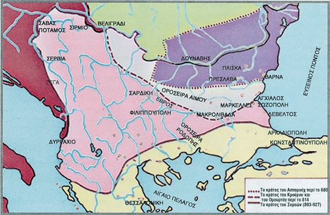

**Ποια ήταν τα στοιχεία που χαρακτήριζαν τις σχέσεις των Βουλγάρων με το Βυζάντιο;**

►Πόλεμοι: Υπήρξαν μεγάλες περίοδοι πολέμων Βουλγάρων-Βυζαντινών.

►Εμπορικές συναλλαγές: Γίνονταν στα διαλείμματα των πολέμων και οι κανόνες τους ρυθμίζονταν στις συνθήκες.

►Γλώσσα: Η ελληνική είχε καθιερωθεί ως επίσημη γλώσσα από τους ηγεμόνες των Βουλγάρων (χάνους).

►Εκχριστιανισμός: Το 864 μ.Χ. οι Βούλγαροι δέχτηκαν το χριστιανισμό και επηρεάστηκαν από το βυζαντινό πολιτισμό.